Základní škola Beroun, www.zswagnerka.cz
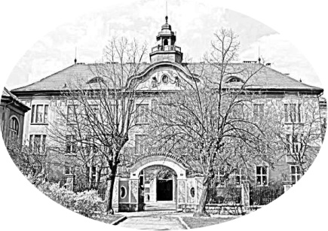
Wagnerovo náměstí tel.: 311 623 315
Wagnerovo nám. 458, Beroun skola@zswagnerka.cz

ŽÁDOST O ODKLAD ŠKOLNÍ DOCHÁZKY
Zákonný zástupce

Jméno ………………………………………………………………………………………………..

Adresa pro doručování ………………………………………………………………………….

Telefon ………………………….

Dítě ……………………………………………………………… nar. dne ………………………

Adresa trvalého bydliště ………………………………………………………………………………………………….

Žádám o odklad povinné školní docházky z důvodu:

Podle zákona § 37 zákona č. 561/2004 Sb., Sb., o předškolním, základním středním, vyšším odborném a jiném vzdělávání (školský zákon), dokládám (doložím) svou žádost posouzením příslušného školského poradenského zařízení (ped.psych. poradna) a odborného lékaře nebo klinického psychologa.

V ……………………………..dne ……………… ……………….......…………………………….
Podpis zákon. zástupce

Přílohy:
- Vyjádření pedagogicko psychologické poradny
- Vyjádření odborného lékaře nebo klinického psychologa

POKUD NEMÁTE OBĚ PŘÍLOHY (PPP, LÉKAŘ) PROSÍM VYPLŇTE NÁSLEDUJÍCÍ TEXT

Jméno dítěte…………………………………………………………. dat. narození……………………………………..

Vzdávám se nároku na písemné vyhotovení usnesení o přerušení správního řízení odkladu povinné školní docházky a jeho doručení.

V …………………………………. dne ……………………..
…………………………………………………………
podpis zákonného zástupce

